特种车辆AI智能防碰撞系统设计文档
- 系统概述
BSD防碰撞系统通过双目摄像头实时检测行人和障碍物。当系统检测到有行人进入预设的危险区域时，将立即触发报警机制，并输出报警信号。同时，系统会自动保存报警时的图片和视频证据。这些图片连同当前的大致地理位置信息将被上传至云端服务器进行存储。此外，用户还可以通过手机App远程更改摄像头的相关参数，以适应不同场景的需求。
二、总体设计
2.1 系统架构设计
本系统包含三大模块，云端，手机APP，双目摄像头，通过以上三大模块实现车辆自动刹停，报警信息自动本地保存和云端存档，具体架构图如下所示
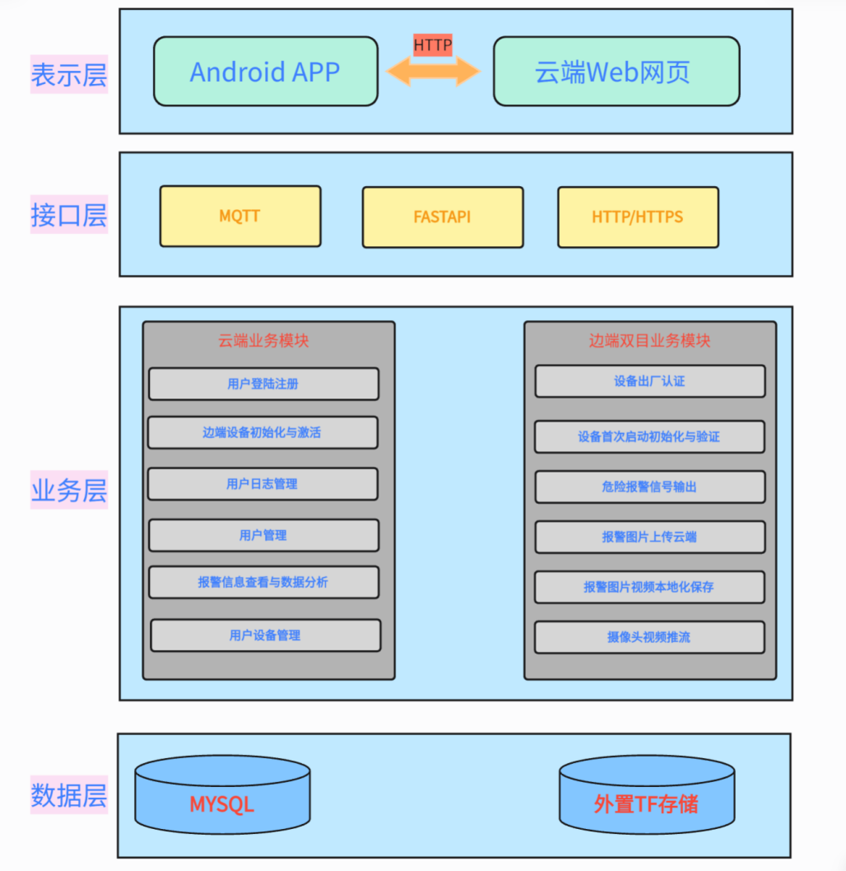
图一 系统架构图
2.2 数据表设计
你需要为这份包含设备管理、MQTT消息、系统管理等模块的MySQL数据库生成规范的数据字典，我会按照表级信息和字段级信息的结构，为你整理出完整、规范的数据字典文档内容。
数据字典
- 设备表 (equipment)
表1 设备表
字段名 | 数据类型 | 主键/自增 | 默认值 | 字段说明 | 备注
id | int | 主键/自增 | - | 主键ID | -
card_no | varchar(255) | - | NULL | 设备sim卡号 | -
type | varchar(255) | - | NULL | 设备型号 | -
birthday | datetime | - | NULL | 出厂日期 | -
note | varchar(255) | - | NULL | 备注 | -
state | int | - | NULL | 状态 | 0=出厂，1=激活
qrcode | varchar(255) | - | NULL | 唯一识别号 | 设备唯一标识
activate_time | datetime | - | NULL | 激活时间 | -
activate_by | int | - | NULL | 激活者 | 关联用户ID
del_flag | char(1) | - | '0' | 删除标志 | 0=存在，2=停用
- 代码生成业务表 (gen_table)
表2 代码生成业务表
字段名 | 数据类型 | 主键/自增 | 默认值 | 字段说明 | 备注
table_id | bigint | 主键/自增 | - | 编号 | -
table_name | varchar(200) | - | '' | 表名称 | -
table_comment | varchar(500) | - | '' | 表描述 | -
sub_table_name | varchar(64) | - | NULL | 关联子表的表名 | -
sub_table_fk_name | varchar(64) | - | NULL | 子表关联的外键名 | -
class_name | varchar(100) | - | '' | 实体类名称 | -
tpl_category | varchar(200) | - | 'crud' | 使用的模板 | crud=单表操作，tree=树表操作
tpl_web_type | varchar(30) | - | '' | 前端模板类型 | element-ui模版/element-plus模版
package_name | varchar(100) | - | NULL | 生成包路径 | -
module_name | varchar(30) | - | NULL | 生成模块名 | -
business_name | varchar(30) | - | NULL | 生成业务名 | -
function_name | varchar(50) | - | NULL | 生成功能名 | -
function_author | varchar(50) | - | NULL | 生成功能作者 | -
gen_type | char(1) | - | '0' | 生成代码方式 | 0=zip压缩包，1=自定义路径
gen_path | varchar(200) | - | '/' | 生成路径 | 不填默认项目路径
options | varchar(1000) | - | NULL | 其它生成选项 | -
create_by | varchar(64) | - | '' | 创建者 | -
create_time | datetime | - | NULL | 创建时间 | -
update_by | varchar(64) | - | '' | 更新者 | -
update_time | datetime | - | NULL | 更新时间 | -
remark | varchar(500) | - | NULL | 备注 | -
- 代码生成业务表字段 (gen_table_column)
表3 代码生成业务表字段表
字段名 | 数据类型 | 主键/自增 | 默认值 | 字段说明 | 备注
column_id | bigint | 主键/自增 | - | 编号 | -
table_id | bigint | - | NULL | 归属表编号 | 关联gen_table.table_id
column_name | varchar(200) | - | NULL | 列名称 | -
column_comment | varchar(500) | - | NULL | 列描述 | -
column_type | varchar(100) | - | NULL | 列类型 | -
java_type | varchar(500) | - | NULL | JAVA类型 | -
java_field | varchar(200) | - | NULL | JAVA字段名 | -
is_pk | char(1) | - | NULL | 是否主键 | 1=是
is_increment | char(1) | - | NULL | 是否自增 | 1=是
is_required | char(1) | - | NULL | 是否必填 | 1=是
is_insert | char(1) | - | NULL | 是否为插入字段 | 1=是
is_edit | char(1) | - | NULL | 是否编辑字段 | 1=是
is_list | char(1) | - | NULL | 是否列表字段 | 1=是
is_query | char(1) | - | NULL | 是否查询字段 | 1=是
query_type | varchar(200) | - | 'EQ' | 查询方式 | 等于、不等于、大于、小于、范围
html_type | varchar(200) | - | NULL | 显示类型 | 文本框、文本域、下拉框、复选框、单选框、日期控件
dict_type | varchar(200) | - | '' | 字典类型 | -
sort | int | - | NULL | 排序 | -
create_by | varchar(64) | - | '' | 创建者 | -
create_time | datetime | - | NULL | 创建时间 | -
update_by | varchar(64) | - | '' | 更新者 | -
update_time | datetime | - | NULL | 更新时间 | -
- MQTT消息表 (mqtt_messages)
表4 MQTT消息表
字段名 | 数据类型 | 主键/自增 | 默认值 | 字段说明 | 备注
id | int | 主键/自增 | - | 主键ID | -
topic | varchar(255) | - | NULL | 主题 | MQTT消息主题
payload | mediumblob | - | NULL | 发布内容 | 消息体内容
lon | double | - | NULL | 经度 | 设备定位经度
lat | double | - | NULL | 维度 | 设备定位纬度  （注：应为“纬度”）
card_no | varchar(255) | - | NULL | 设备id | 关联equipment.card  _no
create_time | datetime | - | NULL | 报警时间 | 实际为消息接收时间
flag | char(1) | - | '0' | 是否标记 | 0=未标记，1=已标记
- MQTT用户表 (mqtt_user)
表5 MQTT消息表
字段名 | 数据类型 | 主键/自增 | 默认值 | 字段说明 | 备注
id | int UNSIGNED | 主键/自增 | - | 主键ID | -
username | varchar(100) | - | NULL | 用户名 | 唯一索引
password | varchar(100) | - | NULL | 密码 | -
salt | varchar(35) | - | NULL | 盐值 | 密码加密盐值
is_superuser | tinyint(1) | - | 0 | 是否超级用户 | 0=否，1=是
created | datetime | - | NULL | 创建时间 | -
- 告警信息表 (notify)
表6 告警信息表
字段名 | 数据类型 | 主键/自增 | 默认值 | 字段说明 | 备注
id | int | 主键/自增 | - | 主键 | -
carName | varchar(255) | - | NULL | 设备名称 | 关联equipment表
notifyTime | datetime | - | NULL | 告警时间 | -
notifyPic | varchar(255) | - | NULL | 告警图片地址 | 图片存储路径
coordinate | text | - | NULL | 告警坐标 | 经纬度信息
location | varchar(255) | - | NULL | 地点 | 告警位置描述
username | varchar(255) | - | NULL | 使用者 | 关联sys_user.user_name
- 设备轨迹表 (path)
表7 设备轨迹表
字段名 | 数据类型 | 主键/自增 | 默认值 | 字段说明 | 备注
id | int | 主键/自增 | - | 主键 | -
carName | varchar(255) | - | NOT NULL | 设备名称 | 关联equipment表
uploadTime | datetime | - | NULL | 轨迹时间 | 轨迹上传时间
startTime | datetime | - | NULL | 开始时间 | 轨迹起始时间
startLoc | varchar(255) | - | NULL | 开始位置 | 轨迹起始位置
endTime | datetime | - | NULL | 结束时间 | 轨迹结束时间
endLoc | varchar(255) | - | NULL | 结束位置 | 轨迹结束位置
- 参数配置表 (sys_config)
表8 参数配置表
字段名 | 数据类型 | 主键/自增 | 默认值 | 字段说明 | 备注
config_id | int | 主键/自增 | - | 参数主键 | -
config_name | varchar(100) | - | '' | 参数名称 | -
config_key | varchar(100) | - | '' | 参数键名 | -
config_value | varchar(500) | - | '' | 参数键值 | -
config_type | char(1) | - | 'N' | 系统内置 | Y=是，N=否
create_by | varchar(64) | - | '' | 创建者 | -
create_time | datetime | - | NULL | 创建时间 | -
update_by | varchar(64) | - | '' | 更新者 | -
update_time | datetime | - | NULL | 更新时间 | -
remark | varchar(500) | - | NULL | 备注 | -
- 部门表 (sys_dept)
表9 部门表
字段名 | 数据类型 | 主键/自增 | 默认值 | 字段说明 | 备注
dept_id | bigint | 主键/自增 | - | 部门id | -
parent_id | bigint | - | 0 | 父部门id | 顶级部门为0
ancestors | varchar(50) | - | '' | 祖级列表 | 如：0,10,20
dept_name | varchar(30) | - | '' | 部门名称 | -
order_num | int | - | 0 | 显示顺序 | -
leader | varchar(20) | - | NULL | 负责人 | -
phone | varchar(11) | - | NULL | 联系电话 | -
email | varchar(50) | - | NULL | 邮箱 | -
status | char(1) | - | '0' | 部门状态 | 0=正常，1=停用
del_flag | char(1) | - | '0' | 删除标志 | 0=存在，2=删除
create_by | varchar(64) | - | '' | 创建者 | -
create_time | datetime | - | NULL | 创建时间 | -
update_by | varchar(64) | - | '' | 更新者 | -
update_time | datetime | - | NULL | 更新时间 | -
- 字典数据表 (sys_dict_data)
表10 字典数据表
字段名 | 数据类型 | 主键/自增 | 默认值 | 字段说明 | 备注
dict_code | bigint | 主键/自增 | - | 字典编码 | -
dict_sort | int | - | 0 | 字典排序 | -
dict_label | varchar(100) | - | '' | 字典标签 | 显示值
dict_value | varchar(100) | - | '' | 字典键值 | 存储值
dict_type | varchar(100) | - | '' | 字典类型 | 关联sys_dict_type.dict_type
css_class | varchar(100) | - | NULL | 样式属性 | 其他样式扩展
list_class | varchar(100) | - | NULL | 表格回显样式 | -
is_default | char(1) | - | 'N' | 是否默认 | Y=是，N=否
status | char(1) | - | '0' | 状态 | 0=正常，1=停用
create_by | varchar(64) | - | '' | 创建者 | -
create_time | datetime | - | NULL | 创建时间 | -
update_by | varchar(64) | - | '' | 更新者 | -
update_time | datetime | - | NULL | 更新时间 | -
remark | varchar(500) | - | NULL | 备注 | -
- 字典类型表 (sys_dict_type)
表11 字典类型表
字段名 | 数据类型 | 主键/自增 | 默认值 | 字段说明 | 备注
dict_id | bigint | 主键/自增 | - | 字典主键 | -
dict_name | varchar(100) | - | '' | 字典名称 | -
dict_type | varchar(100) | - | '' | 字典类型 | 唯一索引
status | char(1) | - | '0' | 状态 | 0=正常，1=停用
create_by | varchar(64) | - | '' | 创建者 | -
create_time | datetime | - | NULL | 创建时间 | -
update_by | varchar(64) | - | '' | 更新者 | -
update_time | datetime | - | NULL | 更新时间 | -
remark | varchar(500) | - | NULL | 备注 | -
- 定时任务调度表 (sys_job)
表12 定时任务调度表
字段名 | 数据类型 | 主键/自增 | 默认值 | 字段说明 | 备注
job_id | bigint | 主键/自增 | - | 任务ID | 复合主键之一
job_name | varchar(64) | - | '' | 任务名称 | 复合主键之一
job_group | varchar(64) | - | 'DEFAULT' | 任务组名 | 复合主键之一
invoke_target | varchar(500) | - | NOT NULL | 调用目标字符串 | 执行方法全路径
cron_expression | varchar(255) | - | '' | cron执行表达式 | -
misfire_policy | varchar(20) | - | '3' | 计划执行错误策略 | 1=立即执行，2=执行一次，3=放弃执行
concurrent | char(1) | - | '1' | 是否并发执行 | 0=允许，1=禁止
status | char(1) | - | '0' | 状态 | 0=正常，1=暂停
create_by | varchar(64) | - | '' | 创建者 | -
create_time | datetime | - | NULL | 创建时间 | -
update_by | varchar(64) | - | '' | 更新者 | -
update_time | datetime | - | NULL | 更新时间 | -
remark | varchar(500) | - | '' | 备注信息 | -
- 定时任务调度日志表 (sys_job_log)
表13 定时任务调度日志表
字段名 | 数据类型 | 主键/自增 | 默认值 | 字段说明 | 备注
job_log_id | bigint | 主键/自增 | - | 任务日志ID | -
job_name | varchar(64) | - | NOT NULL | 任务名称 | -
job_group | varchar(64) | - | NOT NULL | 任务组名 | -
invoke_target | varchar(500) | - | NOT NULL | 调用目标字符串 | -
job_message | varchar(500) | - | NULL | 日志信息 | -
status | char(1) | - | '0' | 执行状态 | 0=正常，1=失败
exception_info | varchar(2000) | - | '' | 异常信息 | -
create_time | datetime | - | NULL | 创建时间 | -
- 系统访问记录 (sys_logininfor)
表14 系统访问记录表
字段名 | 数据类型 | 主键/自增 | 默认值 | 字段说明 | 备注
info_id | bigint | 主键/自增 | - | 访问ID | -
user_name | varchar(50) | - | '' | 用户账号 | -
ipaddr | varchar(128) | - | '' | 登录IP地址 | -
login_location | varchar(255) | - | '' | 登录地点 | IP对应地理位置
browser | varchar(50) | - | '' | 浏览器类型 | -
os | varchar(50) | - | '' | 操作系统 | -
status | char(1) | - | '0' | 登录状态 | 0=成功，1=失败
msg | varchar(255) | - | '' | 提示消息 | -
login_time | datetime | - | NULL | 访问时间 | -
- 菜单权限表 (sys_menu)
表15 菜单权限表
字段名 | 数据类型 | 主键/自增 | 默认值 | 字段说明 | 备注
menu_id | bigint | 主键/自增 | - | 菜单ID | -
menu_name | varchar(50) | - | NOT NULL | 菜单名称 | -
parent_id | bigint | - | 0 | 父菜单ID | 顶级菜单为0
order_num | int | - | 0 | 显示顺序 | -
path | varchar(200) | - | '' | 路由地址 | -
component | varchar(255) | - | NULL | 组件路径 | -
query | varchar(255) | - | NULL | 路由参数 | -
route_name | varchar(50) | - | '' | 路由名称 | -
is_frame | int | - | 1 | 是否为外链 | 0=是，1=否
is_cache | int | - | 0 | 是否缓存 | 0=缓存，1=不缓存
menu_type | char(1) | - | '' | 菜单类型 | M=目录，C=菜单，F=按钮
visible | char(1) | - | '0' | 菜单状态 | 0=显示，1=隐藏
status | char(1) | - | '0' | 菜单状态 | 0=正常，1=停用
perms | varchar(100) | - | NULL | 权限标识 | 如：sys:menu:list
icon | varchar(100) | - | '#' | 菜单图标 | -
create_by | varchar(64) | - | '' | 创建者 | -
create_time | datetime | - | NULL | 创建时间 | -
update_by | varchar(64) | - | '' | 更新者 | -
update_time | datetime | - | NULL | 更新时间 | -
remark | varchar(500) | - | '' | 备注 | -
- 通知公告表 (sys_notice)
表16 通知公告表
字段名 | 数据类型 | 主键/自增 | 默认值 | 字段说明 | 备注
notice_id | int | 主键/自增 | - | 公告ID | -
notice_title | varchar(50) | - | NOT NULL | 公告标题 | -
notice_type | char(1) | - | NOT NULL | 公告类型 | 1=通知，2=公告
notice_content | longblob | - | NULL | 公告内容 | -
status | char(1) | - | '0' | 公告状态 | 0=正常，1=关闭
create_by | varchar(64) | - | '' | 创建者 | -
create_time | datetime | - | NULL | 创建时间 | -
update_by | varchar(64) | - | '' | 更新者 | -
update_time | datetime | - | NULL | 更新时间 | -
remark | varchar(255) | - | NULL | 备注 | -
- 操作日志记录 (sys_oper_log)
表17 操作日志记录表
字段名 | 数据类型 | 主键/自增 | 默认值 | 字段说明 | 备注
oper_id | bigint | 主键/自增 | - | 日志主键 | -
title | varchar(50) | - | '' | 模块标题 | -
business_type | int | - | 0 | 业务类型 | 0=其它，1=新增，2=修改，3=删除
method | varchar(200) | - | '' | 方法名称 | -
request_method | varchar(10) | - | '' | 请求方式 | GET/POST/PUT/DELETE等
operator_type | int | - | 0 | 操作类别 | 0=其它，1=后台用户，2=手机端用户
oper_name | varchar(50) | - | '' | 操作人员 | -
dept_name | varchar(50) | - | '' | 部门名称 | -
oper_url | varchar(255) | - | '' | 请求URL | -
oper_ip | varchar(128) | - | '' | 主机地址 | -
oper_location | varchar(255) | - | '' | 操作地点 | IP对应地理位置
oper_param | varchar(2000) | - | '' | 请求参数 | -
json_result | varchar(2000) | - | '' | 返回参数 | -
status | int | - | 0 | 操作状态 | 0=正常，1=异常
error_msg | varchar(2000) | - | '' | 错误消息 | -
oper_time | datetime | - | NULL | 操作时间 | -
cost_time | bigint | - | 0 | 消耗时间 | 单位：毫秒
- 岗位信息表 (sys_post)
表18 岗位信息表
字段名 | 数据类型 | 主键/自增 | 默认值 | 字段说明 | 备注
post_id | bigint | 主键/自增 | - | 岗位ID | -
post_code | varchar(64) | - | NOT NULL | 岗位编码 | -
post_name | varchar(50) | - | NOT NULL | 岗位名称 | -
post_sort | int | - | NOT NULL | 显示顺序 | -
status | char(1) | - | NOT NULL | 状态 | 0=正常，1=停用
create_by | varchar(64) | - | '' | 创建者 | -
create_time | datetime | - | NULL | 创建时间 | -
update_by | varchar(64) | - | '' | 更新者 | -
update_time | datetime | - | NULL | 更新时间 | -
remark | varchar(500) | - | NULL | 备注 | -
- 角色信息表 (sys_role)
表19 角色信息表
字段名 | 数据类型 | 主键/自增 | 默认值 | 字段说明 | 备注
role_id | bigint | 主键/自增 | - | 角色ID | -
role_name | varchar(30) | - | NOT NULL | 角色名称 | -
role_key | varchar(100) | - | NOT NULL | 角色权限字符串 | -
role_sort | int | - | NOT NULL | 显示顺序 | -
data_scope | char(1) | - | '1' | 数据范围 | 1=全部数据权限，2=自定数据权限，3=本部门数据权限，4=本部门及以下数据权限
menu_check_  strictly | tinyint(1) | - | 1 | 菜单树选择项是否关联显示 | -
dept_check_  strictly | tinyint(1) | - | 1 | 部门树选择项是否关联显示 | -
status | char(1) | - | NOT NULL | 角色状态 | 0=正常，1=停用
del_flag | char(1) | - | '0' | 删除标志 | 0=存在，2=删除
create_by | varchar(64) | - | '' | 创建者 | -
create_time | datetime | - | NULL | 创建时间 | -
update_by | varchar(64) | - | '' | 更新者 | -
update_time | datetime | - | NULL | 更新时间 | -
remark | varchar(500) | - | NULL | 备注 | -
- 角色和部门关联表 (sys_role_dept)
表20 角色和部门关联表
字段名 | 数据类型 | 主键/自增 | 默认值 | 字段说明 | 备注
role_id | bigint | 主键 | - | 角色ID | 关联sys_role.role_id
dept_id | bigint | 主键 | - | 部门ID | 关联sys_dept.dept_id
- 角色和菜单关联表 (sys_role_menu)
表21 角色和菜单关联表
字段名 | 数据类型 | 主键/自增 | 默认值 | 字段说明 | 备注
role_id | bigint | 主键 | - | 角色ID | 关联sys_role.role_id
menu_id | bigint | 主键 | - | 菜单ID | 关联sys_menu.menu_id
- 用户信息表 (sys_user)
表22 用户信息表
字段名 | 数据类型 | 主键/自增 | 默认值 | 字段说明 | 备注
user_id | bigint | 主键/自增 | - | 用户ID | -
dept_id | bigint | - | NULL | 部门ID | 关联sys_dept.dept_id
user_name | varchar(30) | - | NOT NULL | 用户账号 | -
nick_name | varchar(30) | - | NOT NULL | 用户昵称 | -
user_type | varchar(2) | - | '00' | 用户类型 | 00=系统用户
email | varchar(50) | - | '' | 用户邮箱 | -
phonenumber | varchar(11) | - | '' | 手机号码 | -
sex | char(1) | - | '0' | 用户性别 | 0=男，1=女，2=未知
avatar | varchar(100) | - | '' | 头像地址 | -
password | varchar(100) | - | '' | 密码 | 加密存储
status | char(1) | - | '0' | 帐号状态 | 0=正常，1=未审核
del_flag | char(1) | - | '0' | 删除标志 | 0=存在，2=删除
login_ip | varchar(128) | - | '' | 最后登录IP | -
login_date | datetime | - | NULL | 最后登录时间 | -
create_by | varchar(64) | - | '' | 创建者 | -
create_time | datetime | - | NULL | 创建时间 | -
update_by | varchar(64) | - | '' | 更新者 | -
update_time | datetime | - | NULL | 更新时间 | -
remark | varchar(500) | - | NULL | 备注 | -
- 用户与岗位关联表 (sys_user_post)
表23 用户与岗位关联表
字段名 | 数据类型 | 主键/自增 | 默认值 | 字段说明 | 备注
user_id | bigint | 主键 | - | 用户ID | 关联sys_user.user_id
post_id | bigint | 主键 | - | 岗位ID | 关联sys_post.post_id
- 用户和角色关联表 (sys_user_role)
表24 用户和角色关联表
字段名 | 数据类型 | 主键/自增 | 默认值 | 字段说明 | 备注
user_id | bigint | 主键 | - | 用户ID | 关联sys_user.user_id
role_id | bigint | 主键 | - | 角色ID | 关联sys_role.role_id

三、详细功能设计
3.1 云端
云端分成三部分功能：管理员管理功能，普通用户功能，系统功能，如下图所示

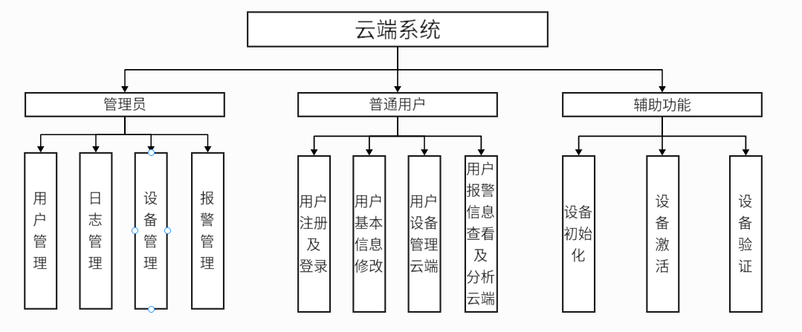
图二 云端功能架构图

普通用户功能
普通用户功能包含：
- 用户注册及登录
用户注册暂时不需要短信等验证，只需要提供一个唯一账号及手机号即可。（手机号特别重要，在手机APP端，登录过程会自动获取该手机的手机号，并且以该手机号进行登录。）
- 用户基本信息修改
点击云端页面右上角个人中心,用户可以更改自己的基本信息(昵称,手机号码,登陆密码)等等
- 用户设备管理云端
进入设备管理页面,可以对当前已经认证过的设备信息进行修改,以及删除(删除并非实际删除,而是在数据库中进行标注,前端隐藏该设备;
- 用户报警信息查看及分析云端
进入到告警查询页面,可以查看设备发送过来的报警图片,和发生报警时的大致位置, 位置以经纬度显示,点击显示位置,可以直接在地图上显示,点击图片可以显示报警发 生时间,图片处理时间
报警信息的分析：比如说按照时间进行报警频次的分析等

- 管理员功能
管理员账号为数据库内手动生成，不允许页面注册及认证。
- 用户管理
普通用户注册认证
新建辅助功能账号
修改其他用户人员信息(昵称,归属部门,手机号码,密码等等)
停用和重用普通用户
修改部门信息
- 日志管理
系统操作日志管理
系统登陆日志管理
- 设备管理
查看所有认证设备（可以依赖普通用户）
- 报警管理
查看报警信息(图片,经纬度,地图标注位置)
删除报警信息
按照时间,用户对报警信息进行分析

- 辅助功能
辅助功能也需要一个特定账号，该账号由管理员生成,功能如下
- 设备出厂设置
- 界面功能：
打开唯一码生成界面，功能区包含以下几个部分：
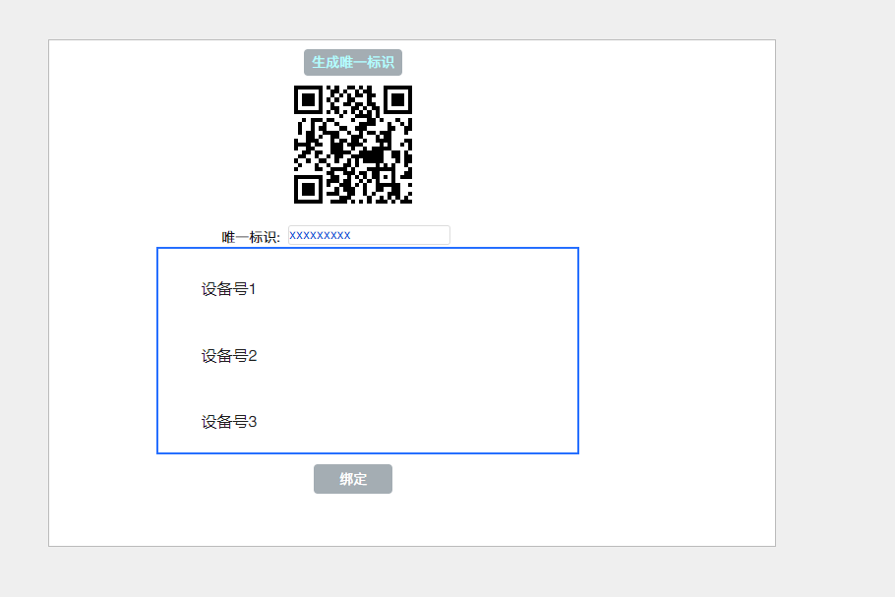
图三 云端唯一码绑定界面
  - 生成二维码按钮
  - 二维码显示区
  - 设备列表
  - 绑定按钮
- 操作流程
云端部分：
- 云端打开出场设置页面，进入到页面如下图所示：
- 点击“唯一标识生成”按钮，此时系统做三件事：一、生成的唯一标识保存到数据库；二、生成的唯一标识以二维码及文字的方式显示再界面中，三、不断从redis特定表把正在访问的3588的sim卡卡号显示在界面上；
- 外部3588在烧烤rom后第一次启动，会检测系统内是否有唯一标识，如果有，则跳过初始化过程继续运行，如果没有，则每隔1秒发送一次sim卡卡号给云端系统（同时3588上会显示sim卡卡号，便于操作云端界面的人员核对；
- 云端系统接收到sim卡卡号，会去redis的特定表检查，如果有当前的sim卡卡号，则不做动作，否则，在该表中插入当前的sim卡卡号；
- 云端界面选中某个sim卡卡号（需要同3588显示的卡号核对），点击”绑定”按钮，此时会完成几件事情：一、二维码会以文件的形式下载；二、唯一标识会发送给对应sim卡卡号的3588；三、重新生成新的唯一标识、二维码；四、redis特定存储sim卡卡号的表会清空；
- 3588获取到唯一标识，完成以下几件事：一、存储唯一标识；二、用唯一标识去修改wifi名称。然后退出系统。
- 设备激活
初次使用设备，需要设备激活，设备激活需要收集APP配合使用：
- 手机app打开并登录
- 扫描设备上的二维码，得到唯一标识，以唯一标识为热点名称，连接设备的 wifi；
- app获取设备的sim卡卡号，以“唯一识别码@sim卡卡号”字符串发送给云端；
- 云端收到信号，核对唯一识别码（是否存在唯一识别码，唯一识别码是否被其他设备激活），加密该数据发送给App,并保存加密数据；
- app收到加密数据,同时把加密数据保存到3588
- 设备验证
- 3588启动后进行检测是否已被激活,若激活,则功能正常运行,若未激活,则等待激活
- 3588已被激活,开始进行验证,分为以下两种情况:
  - 4G模块可以正常访问网络,则进行线上激活:3588将"唯一标识符@sim卡卡号"发送至云端进行验证,若验证通过,则正常运行,否则退出系统
  - 4G模块无法正常访问网络,则进行本地验证,3588将"唯一标识符@sim卡号"在本地进行加密获得密文,然后和本地保存的密文进行比对,若相同,则正常运行,否则退出系统

3.2 手机APP

手机APP是给普通用户操作的，其功能为：设备激活、视频流读取及设备报警距离设定、配置大屏画面，功能模块如下图所示：
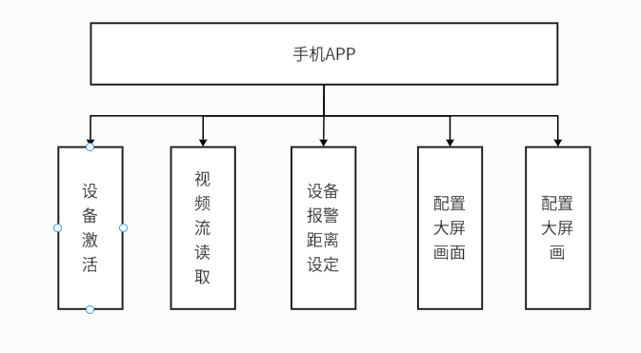
图四 手机APP功能架构图
- 设备激活功能
初次使用设备,需要进行设备激活才可以设定其参数
- app扫码连接到3588的热点,开始进行设备激活
- 进入App的工程师页面,点击初始化配置下的获取设备ID,3588会将设备信息发送至App
- App获取设备信息后,将其发送至云端进行加密,然后云端将加密后的密文发送回App
- App将接收到的密文保存至3588
- 视频流读取及报警区域参数设定
  - 进入App的普通用户界面,会自动进行RTSP拉流,显示摄像头画面
  - 拖动画面的矩形框,已设置报警距离参数
  - 点击保存设置,将参数发送至3588
- 大屏画面配置
  - 进入工程师界面,点击媒体配置
  - 根据具体应用场景设置摄像头画面(镜像,翻转,遮挡检测)
  - 点击确认配置,将参数保存至3588
- 报警输出模式配置（高低电平）
  - 进入工程需页面
  - 点击算法配置,设置报警输出参数(高低电平)
  - 点击确认配置,将参数保存至3588
- 扫码获取wifi名称
  - 进入工程师界面
  - 点击扫一扫,以扫描摄像头的二维码获取wifi 的相关信息,连接3588的热点

3.3 3588开发板功能设计
3588开发板搭载双目摄像头，主要负责模型，算法各种服务的运行，达到目标检测以及危险警报，信息云端上传于本地保存等等功能，具体设计架构图如下
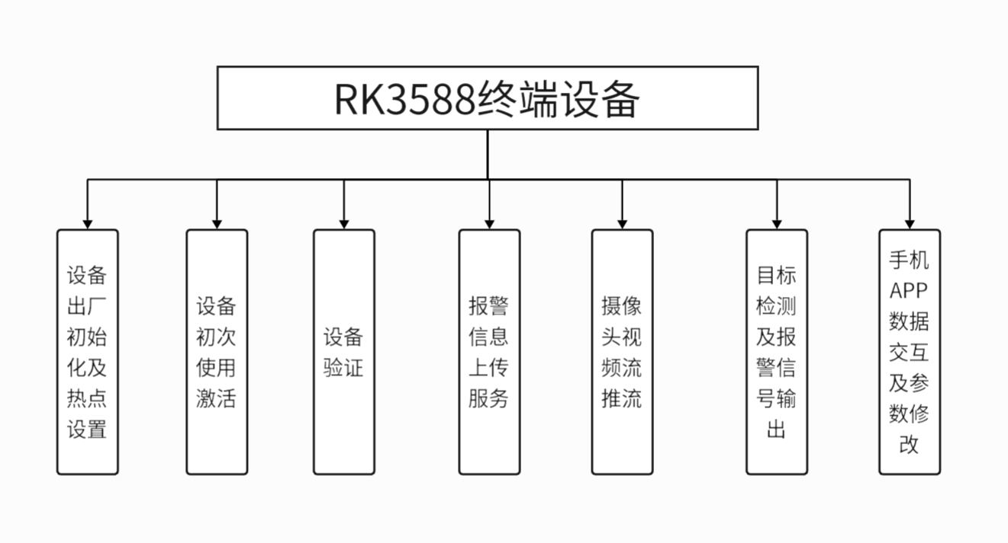
图五 RK3588终端设备功能架构图

1、Rk3588 初始化:
  - 3588启动后,由出厂设置人员,执行3588上的出初始化软件,3588会向云端发送初始化请求
  - 3588会显示自己的设备信息,此信息应当和云端设备列表中显示的3588信息相同,方便云端确定具体的3588信息
  - 当云端在设备列表选中对应的3588后,可以点击按钮,将唯一标识符下发给3588,并将信息记录值二维码中
  - 3588接收到唯一标识符后,将其保存在配置文件中,方便后续Wifi名称和密码的更改
  - 如果没有接收到标识符,则不允许向下运行
  - 当App成功连接设备后,可以准备开始进行参数设定等等
  - 云端打印含有3588Wifi信息的二维码贴在摄像头

2、用户认证：
  - 3588初始化完成后,用户可以使用App连接3588的Ap热点
  - 当用户第一次启动3588,需要进行设备与用户进行绑定,具体流程如下所述
- App发送绑定请求至3588
- 3588会将自身的设备信息发送给App
- App将设备号和用户信息发送给云端进行加密和设备绑定,随后接收云端传来的秘钥
- App将秘钥发送并保存在3588中
  - 当用户第二次启动时
- 4G模块可以正常访问网络
          - 3588将自身设备信息通过4G模块发送给云端
          - 3588获取云端返回秘钥,并与自身保存的秘钥进行对比
          - 比对通过,继续向下运行
          - 比对失败,停止运行
- 4G模块无法访问网络
          - 3588获取自身的设备号信息
          - 采用与云端相同的加密算法加密设备号信息,获取秘钥
          - 将秘钥和自身保存的秘钥进行对比
          - 比对通过,继续运行
          - 比对失败,停止运行

3、AP热点创建及App数据交互服务：
  - 当板子进行初始化后,根据从云端获取到的唯一标识符设置Wifi名称和密码
  - App扫描摄像头身上的二维码,进行Wifi连接
  - 连接成功可以对摄像头的基本参数进行设定
4、报警信号输出：
  - 当检测到行人进入危险区时,触发此程序,根据App端的设置,输出高低电平进行报警

5、报警信息保存服务：
  - 双目摄像头启动后,开始进行目标检测和危险距离警报
  - 检测到行人进入危险区域,触发报警
  - 将当前的报警图片和报警视频保存至本地

6、上传服务：
  - 有新的报警图片被保存,触发此服务
  - 获取新的报警图片
  - 获取当前GPS信息
  - 将获取到的GPS信息和报警图片同时传入云端

7、RTSP推流服务：
  - 3588通过RTSP进行推流
  - App进行拉流显示在App上

